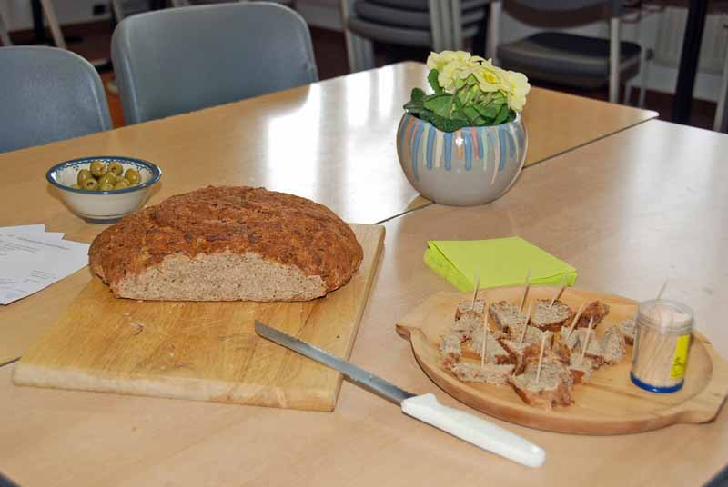
Altrömisches Brot
(mit Zwiebeln)

500 g Weizenvollkornmehl
300 ml Wasser ( lauwarm)
4 EL Honig
20 g Hefe (Frischhefe, halber Würfel)
1 TL Salz
1 Zwiebel (fein gehackt)

Alle Zutaten vermischen, Hefe in das Gemisch einbröckeln. Zu Brotteig kneten. Zu einem Laib formen und an einem warmen Ort gehen lassen (evtl. im sehr schwach vorgeheizten Backrohr 20 Minuten).

Dann ca. 45 Minuten backen. Das Brot geht besser auf, wenn man eine flache Schale mit Wasser mit ins Backrohr stellt.

Das Brotrezept wurde einst von römischen Legionären verwendet, wenn sie sich im Krieg befanden. Jedem wurde eine Ration Mehl zugeteilt. Das Brot wurde dann mit verschiedenen Zutaten, welche gerade verfügbar waren, variiert.

Neben der Zwiebelvariante kann man auch Äpfel und Karotten beigeben (Zwiebel dann weglassen).Kräuter, Pfeffer oder Lauch passen auch sehr gut.

